Полученная методами реакционного и FAST-спекания макропористая биокерамика
Киселёва А.К.¹, Орлов Н.К.¹, Евдокимов П.В.¹, Путляев В.И.^{1.2}
Студентка 3 курса бакалавриата
¹Московский государственный университет имени М.В.Ломоносова, Факультет наук о материалах, Москва, Россия
²Московский государственный университет имени М.В.Ломоносова, Химический факультет, Москва, Россия
E–mail:anyatca@ya.ru
Создание биорезорбируемого костного имплантата является довольно сложной междисциплинарной задачей ввиду необходимости выполнения большого количества условий. Так, такие имплантаты должны обладать такими свойствами как биосовместимость, биорезорбируемость, остеоиндуктивность, остеокондуктивность и прочность. Именно поэтому разработка материалов, обладающих необходимой скоростью резорбции в организме и достаточной прочностью, является актуальной задачей современного материаловедения. Ввиду этого целью данной работы является получение резорбируемых остеокондуктивных имплантатов на основе фосфатов кальция и щелочных металлов (калия или натрия) с уровнем прочности не менее 1МПа при уровне пористости более 70%.
Применение альтернативных методов спекания, например, метода реакционного спекания, который предполагает увеличение скорости диффузии ионов за счет создания разности химических потенциалов, может способствовать увеличение прочности керамического материала. Всё это формирует необходимость в поиске и отработке твердофазных реакций получения смешанных фосфатов кальция калия или натрия.
Для определения возможности использования метода реакционного спекания для получения керамических образцов на основе CaKPO₄ и CaNaPO₄ был произведён дилатометрический анализ реакционных смесей, а также исследовано влияние исходных составов для реакционного спекания на микроструктуру полученных керамик. В последствие аналогичные действия были произведены на модельном составе CaK_{0,6}Na_{0,4}PO_{4,} для изучения особенностей спекания тройных фосфатов.
Также одним из методов спекания, способствующих улучшению качества получаемой керамики, является Spark Plasma Sintering (SPS) (электроискровое плазменное спекание), в котором основной принцип заключается в спекании порошковых материалов путем пропускания электрического тока большой силы через графитовую пресс-форму, в которой находится образец и одновременным приложением давления к системе. За счет быстрого выделения джоулева тепла достигается высокая скорость протекания спекания, а ток, проходящий преимущественно по границам зерен, не позволяет процессу рекристаллизации протекать слишком быстро.
Методом SPS были получены плотные керамические образцы на основе CaK_{0,6}Na_{0,4}PO₄ с плотностью 96%. Было также изучено влияние различных параметров спекания (время, температура, давление) на конечную керамику.
 |  | 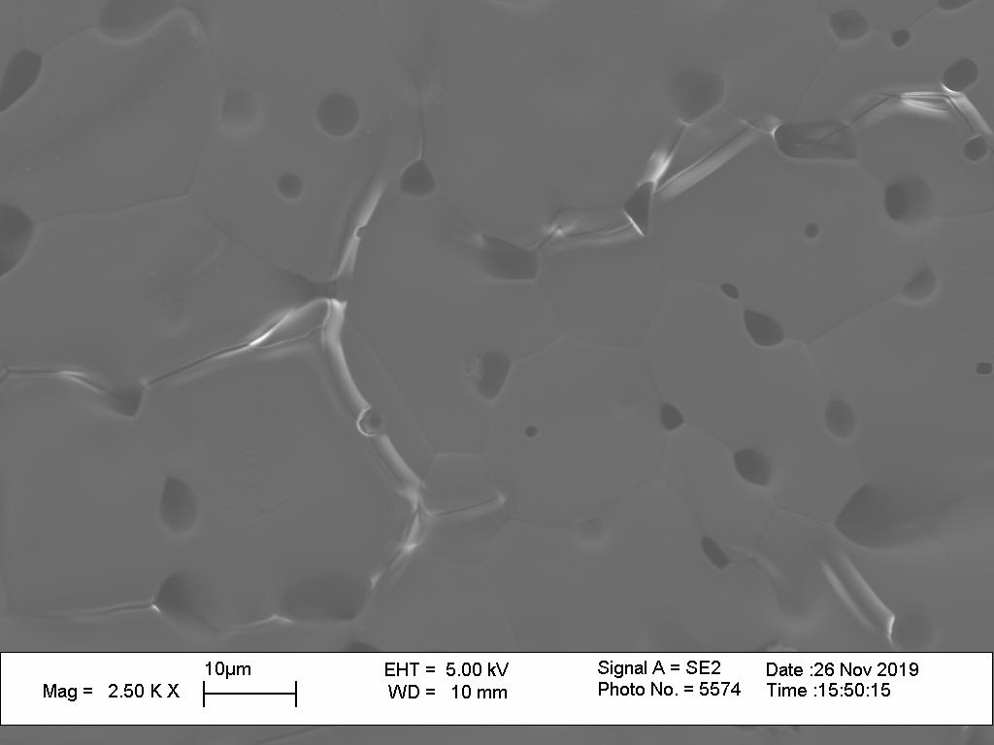
Классическое спекание | SPS | Реакционное спекание
Работа выполнена при поддержке гранта РФФИ №19-38-90199.

